Progetto di
MODULO 2: Laboratorio di Sistemi Informativi
Anno Accademico 2025-2026
[Sistema informativo per lo stabilimento balneare Lido Sunset S.r.l.s]
Docente | Studenti
prof. Francesco Parisi | [Domenico Cosentino matr 255353]
 | [Francesco Grimaldi matr 230873]
 | [Antonio Lepera matr 251898]
Indice generale

Introduzione 3
1. Analisi dei requisiti 4
1.1. Analisi dello scenario 4
1.2 Specifica dei requisiti 4
1.2.1 Requisiti funzionali 4
1.2.2 Requisiti non-funzionali 4
2 Progettazione 5
2.1 Modellazione della base di dati 5
2.1.1 Modello concettuale 5
2.1.2 Modello relazionale 5
2.2 Modellazione della logica di business 5
2.3 Modellazione delle interfacce 5
3 Implementazione 6
Appendice 6
Glossario dei termini 6

Introduzione

Lo stabilimento balneare “Lido Sunset S.r.l.s” ha sede operativa a Reggio Calabria in Via Corso Giuseppe Garibaldi sul litorale tirrenico e rappresenta una delle principali realtà turistiche della zona, specializzata nell’offerta di servizi balneari, ristorativi e ricreativi. Nato nei primi anni 2000, il “Lido Sunset S.r.l.s” ha saputo negli anni consolidare la propria presenza sul mercato locale e attrarre una clientela sempre più diversificata, composta sia da residenti che da turisti nazionali e internazionali, grazie alla qualità dei servizi offerti, la professionalità dei dipendenti e la disponibilità a soddisfare le richieste dei clienti.

Lo stabilimento balneare “Lido Sunset S.r.l.s” offre ai propri ospiti una gamma completa di servizi pensati per garantire comfort, divertimento e benessere:
- Noleggio ombrelloni, lettini e cabine private, con formule flessibili che comprendono la mezza giornata (9:00 – 14:00) oppure (14:00 – 20:00), l’intera giornata (9:00 – 20:00), il periodo settimanale o mensile;
- Servizio di bar e ristorante, offrendo un’ampia scelta di piatti e bevande con vista sul mare;
- Attività ricreative e sportive, tra cui tornei di beach volley e il noleggio di canoe, pedalò e jet ski, per offrire momenti di svago e divertimento;
- Eventi serali che arricchiscono l’esperienza degli ospiti, proponendo aperitivi al tramonto, serate musicali e piccoli spettacoli pensati per creare un’atmosfera vivace e conviviale, ideale per chi desidera trascorrere momenti di relax anche dopo il tramonto;
- Servizi dedicati alle famiglie con un’area giochi attrezzata per i bambini e attività di animazione pensate per intrattenere i più piccoli in totale sicurezza, garantendo allo stesso tempo momenti di tranquillità per i genitori.

L’organizzazione interna è strutturata in maniera funzionale. Il titolare si occupa della gestione amministrativa/contabile e delle relazioni con i fornitori. Per ogni turno di lavoro, sono presenti: 2 assistenti bagnanti che occupano della sicurezza in mare dei bagnanti e della pulizia della spiaggia; 3 baristi che si occupano della preparazione di bevande, tra cui 2 si occupano del servizio al tavolo durante l’ora di pranzo/cena; 1 cuoco e 2 aiuto-cuoco che si occupano della preparazione di cibi e pulizia della cucina; 1 istruttore per il noleggio delle attrezzature sportive e 2 animatori. È presente un social media manager.
Inoltre, durante le ore serali, è presente un bartender per la preparazione di bevande e cocktail.

Una peculiarità dello stabilimento è l’attenzione all’esperienza complessiva del cliente, che non si limita al semplice noleggio della postazione in spiaggia, ma punta a creare un ambiente accogliente e dinamico in cui il relax si combina con l’intrattenimento. Negli ultimi anni, inoltre, lo stabilimento “Lido Sunset S.r.l.s” ha avviato una strategia di rinnovamento orientata alla digitalizzazione dei processi, per rispondere meglio alle esigenze della clientela e migliorare l’efficienza interna.

Il sistema informativo di “Lido Sunset S.r.l.s” ha l’obiettivo di supportare la gestione centralizzata delle principali attività dello stabilimento. Le (macro-) funzionalità includono:

- GESTIONE PRENOTAZIONI POSTAZIONI E ATTIVITÀ SPORTIVE E RICREATIVE
- Il sistema gestirà le prenotazioni di ombrelloni, lettini e cabine in base a disponibilità e, se possibile, preferenze (in ordine di prenotazione);
- Gestione del noleggio delle attrezzature sportive, con pianificazione delle prenotazioni e dei turni di utilizzo, la verifica delle condizioni di efficienza e conformità dei mezzi, nonché il monitoraggio delle operazioni di consegna. In particolare, il sistema gestirà la manutenzione ordinaria e straordinaria delle attrezzature, con controlli e registrazioni periodiche;
- Il sistema gestirà l’iscrizione a corsi, eventi e tornei, con pianificazione delle attività e delle sessioni, registrazione dei partecipanti e monitoraggio delle adesioni.
- Il sistema gestirà l’anagrafica dei clienti registrati, mantenendo traccia dei servizi e postazioni acquistate.

- GESTIONE DIPENDENTI, TURNI DI LAVORO E VALUTAZIONE
- Il sistema gestirà l’anagrafica dei dipendenti, le mansioni svolte e la gestione buste paghe. In particolare, il sistema terrà traccia dei turni di lavoro e delle ore di lavoro tramite badge personale;
- Il sistema terrà traccia della valutazione media dei dipendenti. Ogni cliente valuterà il personale mediante quattro criteri: cortesia, professionalità, competenza e disponibilità.

- GESTIONE AMMINISTRATIVA E CONTABILE
- Gestione dei costi e ricavi per area di business. In particolare, il sistema terrà traccia delle entrate e delle uscite, per area di business, e controllo della documentazione fiscale.

- GESTIONE DEGLI ORDINI AI FORNITORI
- Gestione degli ordini verso i fornitori dei prodotti, dello stato degli ordini e i pagamenti verso i fornitori. In particolare, il sistema terrà traccia dell’anagrafica dei fornitori, l’invio di un ordine ad un fornitore con i prezzi di ogni prodotto e gli sconti applicati;
- Il sistema gestirà l’arrivo degli ordini dai fornitori, con carico dei prodotti arrivati in magazzino e registrazione della bolla di accompagnamento ricevuta dal fornitore.
- Il sistema rileverà quando le scorte di un prodotto scendono sotto il livello minimo prestabilito.

- GESTIONE RISTORAZIONE E BAR
- Gestione degli ordini dei clienti che acquistano tramite il sito e dei relativi pagamenti. In particolare, il sistema gestirà l’anagrafica dei clienti, mantenendo traccia dello storico dei prodotti acquistati e gestendo promozioni in base agli acquisti effettuati.
- Gestione degli ordini effettuati “in loco”. In particolare, il sistema terrà traccia dei prodotti/piatti maggiormente acquistati.

- GESTIONE MARKETING E SERVIZI POST-VENDITA
- Gestione delle campagne pubblicitarie relativi ai servizi, tenendo traccia degli annunci e degli sconti per i diversi periodi della stagione relativi ai servizi/prodotti presenti.
- Il sistema permetterà di contattare il negozio tramite e-mail o ticket sul sito web per esprimere recensioni e disdire postazioni/servizi prenotati.

I benefici attesi dall’implementazione del sistema informativo includono i seguenti:
- Si avrà un unico sistema gestionale che permetterà la centralizzazione dei dati relativi a prenotazioni, personale e fornitori, riducendo tempi e rischi di errori manuali;
- Il sistema darà statistiche dettagliate su consumi e preferenze che permettono di orientare strategie di marketing vincenti/perdenti;
- Il titolare potrà contare sull’efficienza ed efficacia del sistema per dati aggiornati, in tempo reale, su incassi, costi, giacenze e performance delle varie aree;
- L’adozione di un sistema digitale limita l’uso di supporti cartacei e favorisce una gestione sostenibile delle risorse;
- L’uso di strumenti moderni e automatizzati trasmette un’immagine di professionalità e innovazione, rafforzando il posizionamento dello stabilimento sul mercato turistico.
- Il controllo automatizzato delle attrezzature e delle scadenze manutentive consente interventi tempestivi e riduce i tempi di inattività.

1. Analisi dei requisiti

[Descrizione libera e breve (max mezza pagina) relativa all’analisi dei requisiti condotta sullo specifico scenario. Rappresenta un’introduzione della sezione, quindi dovrebbe essere scritta dopo aver scritto le sottosezioni. Lasciare in bianco piuttosto che scrivere cos’è l’analisi dei requisiti in generale!]

1.1. Analisi dello scenario
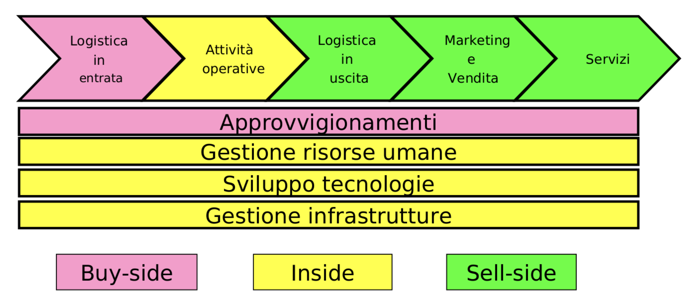

LOGISTICA IN ENTRATA (LE) | ATTIVITÀ OpERATIVA (AO) | LOGISTICA IN USCITA (LU) | MARKETING & VENDITA (MV) | SERVIZI POST-VENDITA (SPV)
LE1: Acquisto prodotti per ristorante e bar da fornitori | AO1: Gestione assegnazione ombrelloni e cabine | LU1: Assistenza ai clienti in spiaggia per richieste, informazioni o spostamenti di postazione. | MV1: Pubblicazione periodica di post e stories su diverse piattaforme social | SPV1: Gestione recensioni e feedback
LE2: Gestione reso al fornitore | AO2: Gestione prenotazione attrezzature sportive | LU2: Gestione dei pagamenti e della chiusura scontrini/fatture per i servizi di bar e ristorante | MV2: Creazione di locandine e cartelloni promozionali | SPV2: Determinazione offerte per clienti premium
LE3: Acquisto di attrezzature sportive | AO3: Collaudo e manutenzione ordinaria delle attrezzature sportive | LU3: Assistenza ai clienti durante le attività sportive o ricreative | MV3: Gestione del sistema di prenotazione online | SPV3: Assistenza clienti post-soggiorno
LE4: Acquisto ombrelloni e lettini | AO4: Organizzazione e allestimento eventi serali |  | MV4: Collaborazione con influencer per promuovere lo stabilimento | SPV4: Gestione delle disdette e dei rimborsi
LE5: Stoccaggio in magazzino | AO5: Servizio ai tavoli e gestione del banco bar |  | MV5: Determinazione offerte promozionali | SPV5: Comunicazioni post-vendita personalizzate
LE6: Controllo scorte | AO6: Pulizia della spiaggia |  | MV6: Vendita alla cassa
LE7: Acquisto attrezzatura per manutenzione | AO7: Preparazione di piatti e bevande secondo le ordinazioni ricevute |  | MV7: Vendita telefoniche
LE8: Acquisto attrezzatura per pulizia e riordino spiaggia | LE8: Montaggio delle postazioni all’inizio della stagione estiva
LE9: Acquisto carburante per jet-ski | LE9: Smontaggio delle postazioni alla fine della stagione estiva
 | LE10: Collaudo macchinari prima della stagione estiva
 | LE11: Pulizia ordinaria dei macchinari di ristorante/bar
 | LE12: Gestione contabilità
 | LE13: Gestione dei rifiuti e materiali di scarto
APPROVIGGIONAMENTI (AP)
AP1: Acquisto materiali di consumo
AP2: Acquisto computer e stampante
AP3: Acquisto registratore di cassa, lettore codice a barre
AP4: Acquisto di prodotti per la pulizia
AP5: Acquisto badge per la presa presenze

GESTIONE RISORSE UMANE (GRU)
GRU1: Gestione turni e presenze tramite badge
GRU2: Pubblicazione di annunci di lavoro
GRU3: Valutazione delle performance dei dipendenti
GR4: Gestione delle ferie, permessi e assenze
GR5: Gestione delle buste paga
SVILUPPO TECNOLOGIE (ST)
ST1: Gestione del transpallet
GESTIONE INFRASTRUTTURE (GI)
GI1: Gestione rapporto con commercialista
GI2: Gestione rapporto con Comune

1.1.1 Gestione prenotazione attrezzature sportive
Nome processo (identificativo): gestione prenotazione attrezzature sportive (AO2)
Attori coinvolti: Titolare, Cliente, Istruttore, Barista.
Archivi coinvolti: Registro delle prenotazioni, Anagrafica clienti, Registro degli utilizzi, Moduli di consegna e restituzione, Registro delle manutenzioni, Norme di Utilizzo e Sicurezza, Manutenzione urgente, Intervento di manutenzione.
Descrizione del processo: Si occupa della prenotazione delle attrezzature sportive il titolare e, in sua assenza uno dei baristi. Il cliente si presenta oppure contatta telefonicamente il bar del lido, e chiede di poter prenotare una delle attrezzature presenti nello stabilimento balneare, tra canoe, pedalò e jet-ski.
Il titolare (o il barista delegato) consulta il registro delle prenotazioni per verificare la disponibilità dell’attrezzatura sportiva nella data e fascia oraria richiesta. Successivamente, viene controllato il registro delle manutenzioni (si veda processo AO3: collaudo e manutenzione ordinaria attrezzature sportive) per assicurarsi che l’attrezzatura sia in condizioni ottimali e conforme agli standard di sicurezza. In caso di disponibilità, vengono concordati con il cliente l’orario, la durata dell’utilizzo e la tariffa di noleggio registrando i dati nel registro delle prenotazioni, aggiornando la disponibilità del mezzo. Il titolare/barista verifica nell’anagrafica clienti i dati dell’utente (nome, recapiti, eventuali prenotazioni precedenti). In caso di nuovo cliente, i dati vengono aggiunti nell’archivio. Al momento della consegna, l’istruttore provvede alla preparazione dell’attrezzatura, illustrando al cliente le norme di utilizzo e sicurezza. Durante la fase di utilizzo, l’istruttore può monitorare le operazioni per garantire il rispetto delle regole e la corretta fruizione del servizio. Al termine del noleggio, l’attrezzatura viene riconsegnata e l’istruttore effettua un controllo, registrando eventuali anomalie o danni nel registro della manutenzione urgente. Infine, il titolare aggiorna il registro degli utilizzi ed emette lo scontrino fiscale con importo pari al prezzo concordato (o maggiorato se l’istruttore ha constatato delle infrazioni o sono stati provocati danni all’attrezzatura durante il periodo di noleggio) e, se necessario, pianifica un intervento di manutenzione.

Altri processi correlati:
AO3

Considerazioni riguardo allo scenario futuro, ossia dopo l’implementazione del nuovo sistema informativo:
Si prevede che la prenotazione possa essere effettuata direttamente dal nuovo sistema informativo.

La descrizione del flusso di lavoro riguarda in particolare il noleggio di una singola attrezzatura sportiva (nel caso di più attrezzature il processo deve essere ripetuto). Inoltre, il processo fa riferimento ad una generica attrezzatura sportiva ma la prenotazione avviene nello stesso modo per tutte le attrezzature presenti.

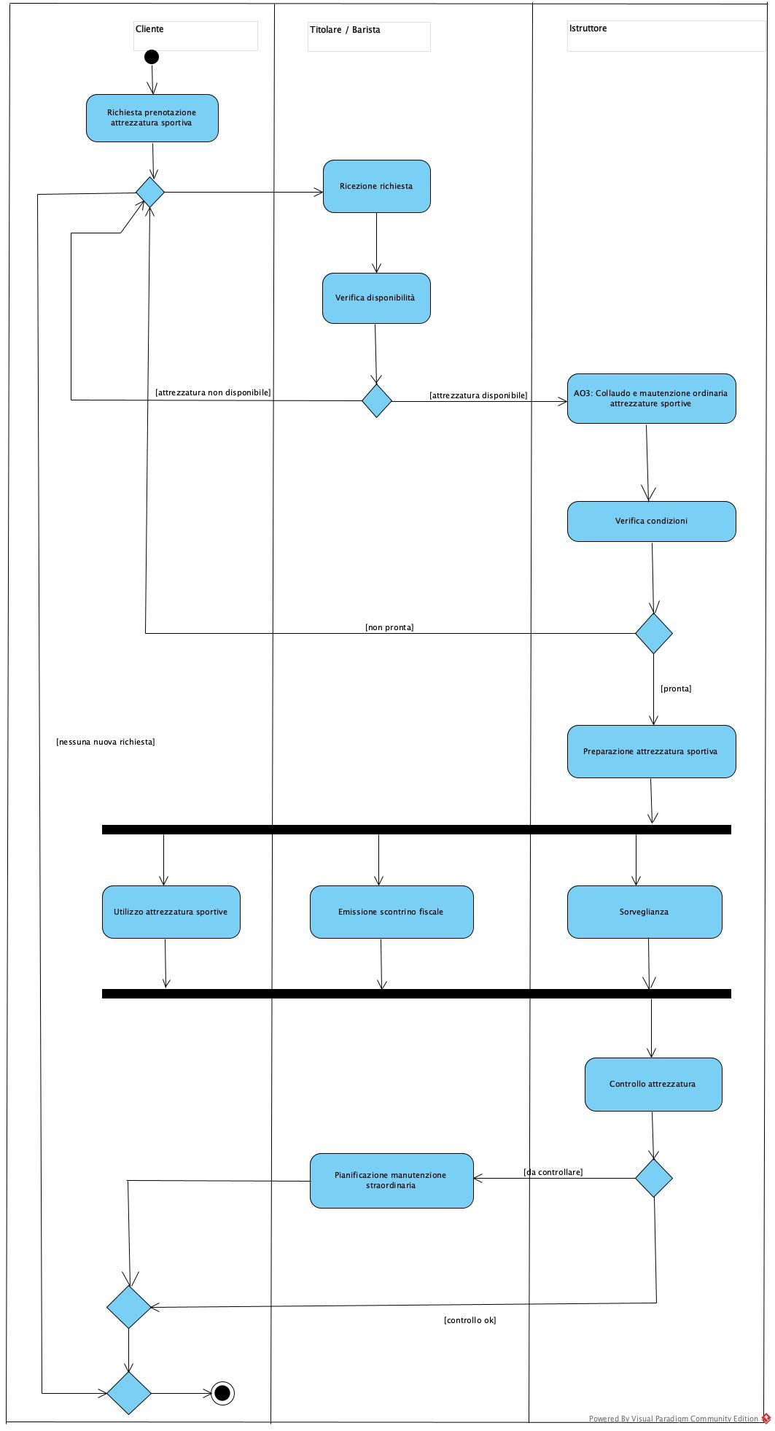
Si riporta di seguito il DFD di livello 0:

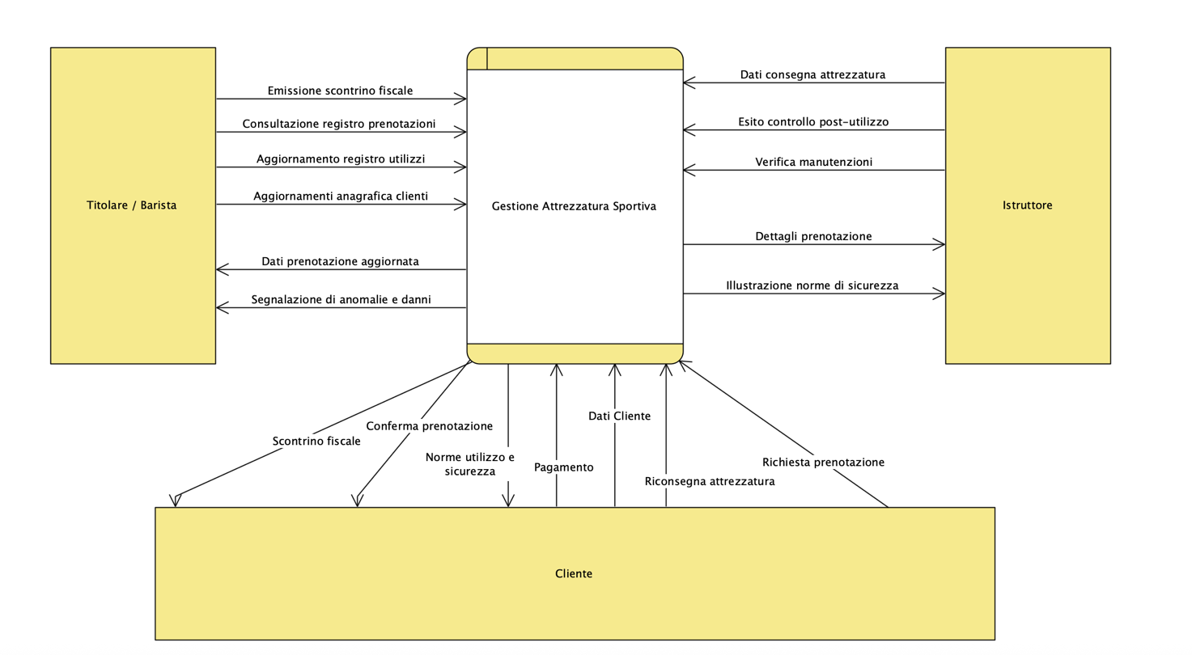

Si riporta di seguito il DFD di livello 1:
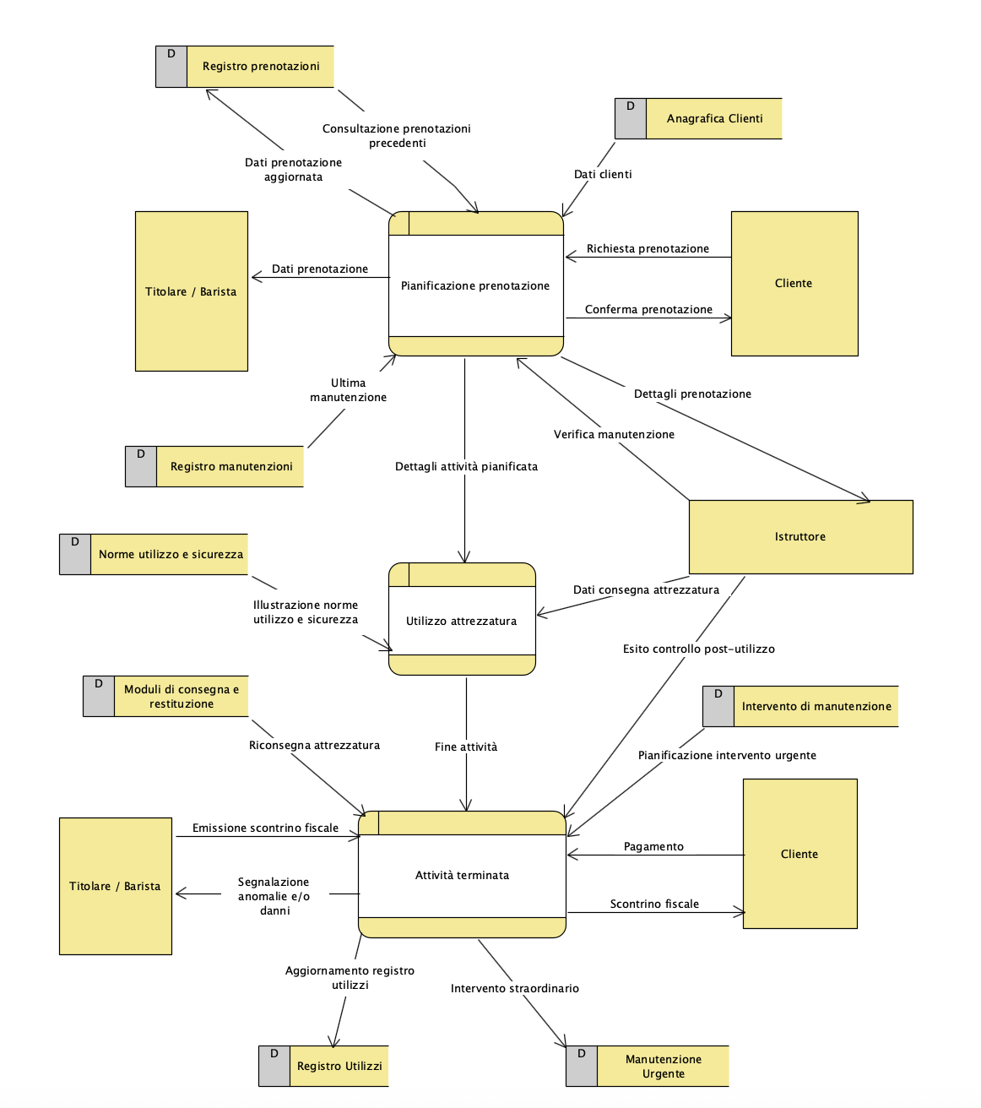

La seguente tabella riporta in maniera riassuntiva le informazioni relative agli attori coinvolti in nei processi sopra elencati e descritti:

Attore | Descrizione Attore | Processi in cui l’attore è coinvolto | Archivi a cui l’attore accede
Titolare | Figura responsabile della gestione dello stabilimento balneare | - AO2  - LE3 | - Registro delle prenotazioni;  - Anagrafica Clienti;  - Registro Utilizzi;  - Intervento di Manutenzione;  - Inventario attrezzature sportive;  - Attrezzature da ordinare;  - Rubrica dei fornitori;  - Fatture;
Cliente (sinonimo di Utente) | Utente finale che usufruisce dei servizi offerti dallo stabilimento balneare | - AO2 | - Moduli di riconsegna e restituzione  - Norme di Utilizzo e Sicurezza
Istruttore | Figura professionale incaricata di condurre corsi sportivi o attività ricreative | - AO2  - LE3 | - Registro delle manutenzioni  - Norme di Utilizzo e Sicurezza  - Manutenzione Urgente  - Inventario attrezzature sportive  - Bolle di consegna
Barista | Addetto alla preparazione e somministrazione di bevande e snack presso il bar | - AO2  - LE1 | - Stessi archivi dell’attore “Titolare” nel processo AO2  - Scorte  - Prodotti da ordinare  - Rubrica dei fornitori  - Registro dei pagamenti  - Ordini effettuati ai fornitori  - Registro dei pagamenti
Fornitore | Soggetto esterno che fornisce beni e materiali | - LE1  - LE3 | - Ordini ai fornitori  - Fatture  - Bolle di consegna
Addetto al magazzino | Dipendente incaricato della ricezione, controllo, stoccaggio e movimentazione delle merci. | - LE1 | - Bolle di consegna  - Ordini effettuati ai fornitori  - Ordini ai fornitori
Responsabile della ristorazione | Figura preposta al coordinamento delle attività del ristorante e alla gestione del personale di sala e cucina | - LE1 | - Scorte  - Prodotti da ordinare  - Rubrica dei fornitori  - Ordini ai fornitori  - Registro dei pagamenti

La seguente tabella riporta in maniera riassuntiva le informazioni relative agli archivi individuarti nei processi sopra elencati e descritti:
Archivio | Descrizione archivio | Processi in cui l’archivio è coinvolto | Attori che accedono all’archivio
Registro delle prenotazioni | Contiene le prenotazioni effettuate dai clienti | - AO2 | - Titolare  - Barista
Anagrafica clienti | Contiene le informazioni relative ai clienti | - AO2 | - Titolare  - Barista
Registro degli utilizzi | Contiene le informazioni relative alle attrezzature utilizzate | - AO2 | - Titolare  - Barista
Moduli di consegna e restituzione | Contiene le informazioni relative alla consegna e della restituzione delle attrezzature sportive | - AO2 | - Titolare  - Barista  - Istruttore  - Cliente
Registro delle manutenzioni | Contiene le informazioni relative alle condizioni delle attrezzature | - AO2 | - Istruttore
Norme di Utilizzo e Sicurezza | Contiene le informazioni su come utilizzare le attrezzature in modo sicuro | - AO2 | - Cliente  - Istruttore
Manutenzione Urgente | Contiene le informazioni relative ai danni delle attrezzature sportive | - AO2 | - Istruttore  - Titolare  - Barista
Intervento di manutenzione | Contiene gli interventi di manutenzione che devono essere effettuati sull’attrezzatura | - AO2 | - Titolare  - Barista

- 1.2 Specifica dei requisiti

- 1.2.1 Requisiti funzionali

Viene individuata la seguente area funzionale dell’azienda: Gestione prenotazione attrezzature sportive e gestione ordini verso fornitori.
Per questa area funzionale, si elencano i requisiti funzionali numerandoli (viene indicato se il requisito è di tipo MUST/SHOULD/MAY e l’attore/ruolo che usufruisce della funzionalità).

Requisiti funzionali dell’area 1 (Gestione prenotazione attrezzature sportive e gestione ordini verso fornitori).
- (MUST) Ricerca di un’attrezzatura in base ai seguenti criteri: [Titolare, Barista]
  - Tipologia (canoa, pedalò, jet-ski);
  - Codice identificativo o nome;
  - Stato della manutenzione;
- (MUST) Visualizzare la lista delle attrezzature disponibili: [Titolare, Barista]
  - Per tipologia di attrezzatura;
  - Per stato (disponibile, prenotata, in manutenzione);
  - Per data e fascia oraria.
- (MUST) Inserire una nuova prenotazione specificando nome e cognome del cliente, tipologia di attrezzatura, data e fascia oraria, tariffa e durata del noleggio. [Titolare, Barista]
- (MUST) Consultare l’anagrafica dei clienti: [Titolare, Barista]
  - Se il cliente è nuovo, inserire i dati anagrafici (nome, cognome, telefono, email, documenti)
  - Se già presente, aggiornare eventuali informazioni (telefono, email, documenti)
- (MUST) Visualizzare la lista delle prenotazioni registrate: [Titolare, Barista]
  - Filtrare per data;
  - Filtrare per attrezzatura;
  - Filtrare per cliente;
  - Filtrare per stato della prenotazione (attiva, completata, annullata).
- (MUST) Modificare i dettagli di una prenotazione esistente (data, orario, attrezzatura, tariffa). [Titolare, Barista]
- (MUST) Cancellare una prenotazione su richiesta del cliente. [Titolare, Barista]
- (MUST) Visualizzare la cronologia delle manutenzioni relative a ciascuna attrezzatura. [Titolare, Barista, Istruttore]
- (MUST) Pianificare un intervento di manutenzione per l’attrezzatura assegnandone la tipologia e la priorità (urgente, ordinaria, preventiva). [Titolare, Barista]
- (MUST) Registrare la restituzione dell’attrezzatura segnalando eventuali danni o ritardi. [Istruttore]
- (MUST) Generare un riepilogo giornaliero o settimanale delle prenotazioni effettuate e completate. [Istruttore, Barista]
- (MUST) Visualizzare lo storico delle prenotazioni di un cliente, comprensivo di date, attrezzature e importi. [Titolare, Barista]
- (MUST) Visualizzare le attrezzature in manutenzione con relativa causa e durata prevista. [Titolare, Barista, Istruttore]
- (MUST) Visualizzare la lista dei clienti con prenotazioni attive per la giornata corrente. [Titolare, Barista, Istruttore]
- (MUST) Visualizzare le tariffe di noleggio per ciascuna tipologia di attrezzatura. [Titolare, Barista, Cliente].
- (MUST) Visualizzare le statistiche di utilizzo delle attrezzature (numero prenotazioni, durata medio utilizzo, manutenzioni eseguite). [Titolare, Barista]

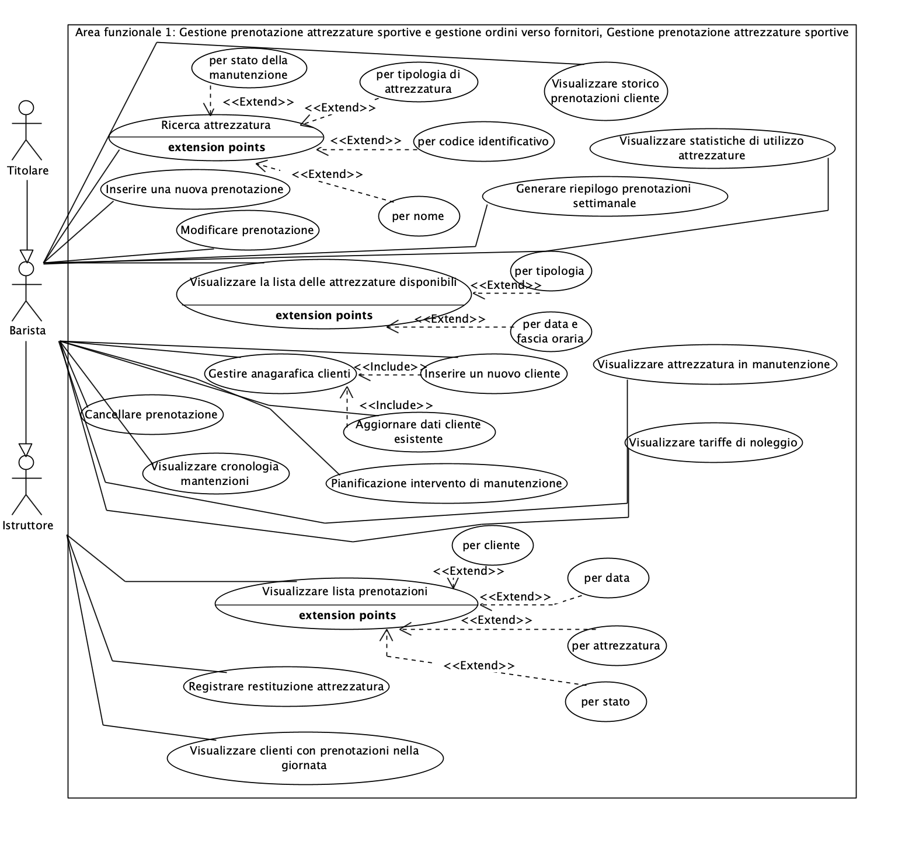

- 1.2.2 Requisiti non-funzionali
Il sistema dovrà avere le seguenti caratteristiche:
- Multiutente, in aggiunta ai ruoli identificati nella sezione precedente, il sistema dovrà permettere l’aggiunta di ruoli con permessi personalizzabili per ogni utente definito da un utente chiamato Amministratore;
- Multi-postazione, il sistema dovrà essere accessibile da qualsiasi terminale dell’organizzazione, anche da dispostivi touch-screen;
- Il sistema sarà utilizzabili anche con software aggiuntivi installabili dopo la messa in opera del sistema;
- Le parti del database che contengono informazioni sensibili devono essere criptati per garantire la sicurezza secondo GDPR;
- Backup dei dati a cadenza programmabile, di default giornaliero.

2 Progettazione

[Descrizione libera e breve (max mezza pagina) relativa alla progettazione effettuata per lo specifico sistema. Rappresenta un’introduzione della sezione, quindi dovrebbe essere scritta dopo aver scritto le sottosezioni. Non scrivere nulla piuttosto che scrivere cos’è la progettazione in generale!]

2.1 Modellazione della base di dati

[A partire dalla descrizione degli archivi e delle funzionalità descritte nella precedente sezione, descrivere quali sono i dati che possono e devono essere strutturati in una base di dati relazionale a supporto del sistema informativo.]

Occorre spiegare quali sono le informazioni che si è scelto di rappresentare e perché. Ciò va fatto ricordando e riesaminando le specifiche funzionali emerse dall’analisi dei requisiti.

Dai requisiti 1-2 si evince la necessità di rappresentare i dati relativi alle attrezzature sportive disponibili nel sistema. Ogni attrezzatura è caratterizzata da una tipologia (canoa, pedalò, jet-ski), da un codice identificativo, da un nome descrittivo e dallo stato in cui si trova (disponibile, prenotata, in manutenzione). Dai requisiti 1.3-2.2-13 emerge, inoltre, che un’attrezzatura deve essere associata alle informazioni relative alla sua manutenzione, comprendenti il tipo di intervento, la causa e la durata prevista. Poiché non esistono più attrezzature con lo stesso codice identificativo, si sceglie di utilizzare come identificatore il codice identificativo.

Dai requisiti 3-7-11-12 si deduce che è necessario rappresentare le informazioni relative alle prenotazioni effettuate dai clienti. Una prenotazione è caratterizzata da una data, una fascia oraria, una durata, la tariffa e lo stato (completata, attiva, annullata). Dai requisiti 5.2-6 emerge che una prenotazione è associata ad una specifica attrezzatura, mentre dai requisiti 3-4-12 emerge che è associata ad un cliente. Dal requisito 11 risulta che le prenotazioni devono essere aggregate per produrre riepiloghi giornalieri o settimanali.

Dai requisiti 4-12 emerge che è necessario rappresentare i dati relativi ai clienti. Ogni cliente è caratterizzato da numero del documento di riconoscimento, nome, cognome, telefono, e-mail. Poiché non esistono più clienti con lo stesso numero del documento di riconoscimento, lo si sceglie di utilizzare come identificatore. Un cliente può avere una o più prenotazioni associate, e dal requisito 12 emerge che è necessario rappresentarne lo storico, comprensivo di attrezzature noleggiate e importi pagati.

Dai requisiti 8-10-13 si evince che il sistema deve rappresentare i dati relativi alle manutenzioni. Una manutenzione è caratterizzata dalla tipologia (urgente, ordinaria, preventiva), dalla priorità, dalla causa e dall’eventuale durata prevista. Dal requisito 8 emerge che è necessario consultare la cronologia delle manutenzione associate ad ogni attrezzatura, mentre dal requisito 9 si deduce che è possibile pianificarne altre. Dal requisito 10 risulta, inoltre, che le manutenzioni urgenti possono essere generate come conseguenza della restituzione dell’attrezzatura qualora vengano rilevati danni o anomalie.

Dal requisito 10 emerge anche la necessità di rappresentare i dati relativi alla restituzione dell’attrezzatura, includendo data e orario di rientro, eventuali ritardi rispetto alla prenotazione e l’eventuale presenza di danni segnalati dall’istruttore. Queste informazioni devono essere collegate alla prenotazione corrispondente e possono generare una manutenzione urgente.

Dai requisiti 14-16 emerge che il sistema deve gestire ulteriori informazioni derivate dai dati principali, come la lista dei clienti con prenotazioni attive nel giorno corrente, la lista delle attrezzature in manutenzione e le statistiche di utilizzo delle attrezzature (numero di prenotazioni effettuate, durata media di utilizzo e numero di manutenzioni eseguite).

2.1.1 Modello concettuale

Vincoli di integrità:
- Il valore dell’attributo Stato dell’entità Attrezzatura deve essere uno dei seguenti: ‘Disponibile’, ‘Prenotata’, ‘In Manutenzione’;
- Il valore dell’attributo Tipologia dell’entità Manutenzione deve essere uno dei seguenti: ‘Urgente’, ‘Ordinaria, ‘Preventiva’;
- Il valore dell’attributo Priorità dell’entità Manutenzione deve essere un intero compreso tra 1 (priorità minima) e 3 (priorità massima).
- Il valore dell’attributo Stato dell’entità Prenotazione deve essere uno dei seguenti tipi: ‘Completata’, ‘Attiva’, ‘Annullata’.

Dizionario dei concetti per entità
ENTITÀ | DESCRIZIONE | ATTRIBUTI | IDENTIFICATORI
Attrezzatura | Rappresenta i dati relativi alle attrezzature | CodiceIdentificativo, Nome, Stato | CodiceIdentificativo
Manutenzione | Rappresenta i dati relativi alle manutenzioni | IdManutenzione, Tipologia, Priorità, Causa, DurataPrevista | Identificatori di Attrezzatura, IdManutenzione
Manutenzione Urgente | Rappresenta i dati delle manutenzioni urgenti | IdManutenzioneUrgente | IdManutenzioneUrgente
Canoa | Rappresenta una specifica attrezzatura presente
Pedalò | Rappresenta una specifica attrezzatura presente
Jet-Ski | Rappresenta una specifica attrezzatura presente
Cliente | Rappresenta i dati relativi ad un cliente | NumeroDocumentoRiconoscimento,  Nome, Cognome, Telefono, E-mail | NumeroDocumento  Riconoscimento
Prenotazione | Rappresenta una generica prenotazione effettuata | Data, FasciaOraria, Durata, Tariffa, Stato | Identificatori di Attrezzatura, Data, FasciaOraria
Restituzione  Attrezzatura | Rappresenta le informazioni relative alla restituzione di un attrezzatura | IdRestituzioneAttrezzatura, Data,  OraRientro, Ritardo, Danni | IdRestituzione  Attrezzatura

Dizionario dei concetti per relazione
RELAZIONE | DESCRIZIONE | ENTITÀ COINVOLTE | ATTRIBUTI
Ha | Associa le attrezzature alle manutenzioni | Attrezzatura (0,N),  Manutenzione (1,1)
Oggetto di | Associa le attrezzature alle prenotazioni | Attrezzatura (0,N),  Prenotazione (1,1)
Effettua | Associa le prenotazioni ai clienti | Prenotazione (1,1)  Cliente (1,N)
Genera | Associa le prenotazioni alla restituzione delle attrezzature | Prenotazione (1,1),  Restituzione Attrezzatura (1,1)
Può generare | Associa le manutenzioni urgenti alla restituzione delle attrezzature | Restituzione Attrezzature (0,1),  Manutenzione  Urgente (1,1)

2.1.2 Modello relazionale

- Attrezzatura (CodiceIdentificativo, Nome, Stato)
- Canoa (CodiceIdentificativoCanoa)
  - Canoa [CodiceIdentificativoCanoa] ⊆_{FK} Attrezzatura[CodiceIdentificativo]
- Pedalò (CodiceIdentificativoPedalò)
  - Pedalò [CodiceIdentificativoPedalo] ⊆_{FK} Attrezzatura [CodiceIdentificativo]
- Jet-Ski (CodiceIdentificativoJet-Ski)
  - Jet-Ski [CodiceIdentificativoJet-Ski] ⊆_{FK} Attrezzatura [CodiceIdentificativo]
- Cliente (NumeroDocumentoRiconoscimento, Nome, Cognome, Telefono, E-mail)
- Manutenzione (IdManutenzione, CodiceIdentificativoAttrezzatura, Tipologia, Priorità, Causa, DurataPrevista)
  - Manutenzione [CodiceIdentificativoAttrezzatura] ⊆_{FK} Attrezzatura [CodiceIdentificativoAttrezzatura]
- RestituzioneAttrezzatura(IdRestituzioneAttrezzatura, Data, OraRientro, Ritardo, Danni)
- ManutenzioneUrgente (IdManutenzioneUrgente, CodiceAttrezzatura, IdRestituzioneAttrezzatura)
  - ManutenzioneUrgente [IdManutenzione, CodiceAttrezzatura] ⊆_{FK} Manutenzione [IdManutenzione, CodiceIdentificativoAttrezzatura]
  - ManutenzioneUrgente [IdRestituzioneAttrezzatura] ⊆_{FK} RestituzioneAttrezzatura [ IdRestituzioneAttrezzatura]
- Prenotazione (Data, FasciaOraria, CodiceAttrezzatura, Durata, Tariffa, Stato, NumeroDocumentoRiconoscimento, IdRestituzioneAttrezzatura)
  - Prenotazione [NumeroDocumentoRiconoscimento] ⊆_{FK} Cliente [NumeroDocumentoRiconoscimento]
  - Prenotazione [IdRestituzioneAttrezzatura] ⊆_{FK} RestituzioneAttrezzatura [IdRestituzioneAttrezzatura]
  - Prenotazione [CodiceAttrezzatura] ⊆_{FK} Attrezzatura [CodiceIdentificativo]

Inserire almeno un Trigger definito su una relazione dello schema relazionale prodotto.

2.2 Modellazione della logica di business

[Inserire il diagramma delle classi che saranno utilizzate per implementare la logica di business. Per ciascuna classe i metodi che devono essere implementati. Nel caso di metodi particolari (es., metodi CRUD che devono tenere conto di particolari vincoli), abbozzarli in pseudo-codice.]

Si riporta di seguito il diagramma relativo alla progettazione della logica di business in cui vengono definiti i metodi per la gestione delle prenotazione delle attrezzature sportive. I simboli + e – davanti al nome di un metodo vengono utilizzati per indicare il fatto che il metodo considerato venga esposto (messo a disposizione) o meno dallo strato UI (User Interface).

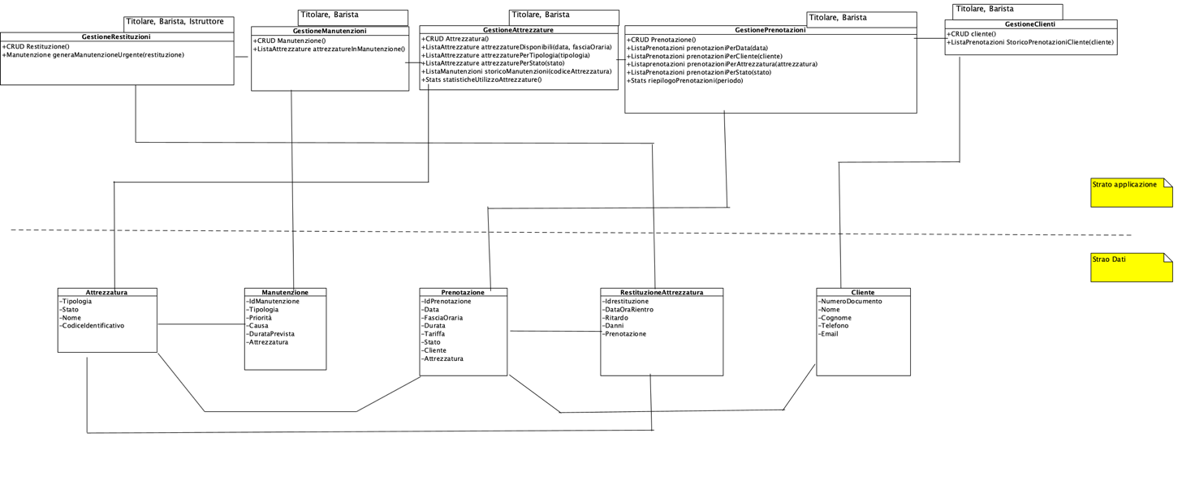
I metodi Create e Update Attrezzatura devono garantire che:
- Il valore dell’attributo Tipologia deve essere uno dei seguenti: “Canoa”, “Pedalò”, “Jet-Ski”;
- Il valore dell’attributo Stato deve essere uno dei seguenti: “disponibile”, “prenotata”, “in manutenzione”.
- Un’attrezzatura può essere prenotata solo se non risulta già prenotata o in manutenzione nella stessa data e fascia oraria.

Nel metodo denominato attrezzatureDisponibili, il parametro di input data non deve essere precedente alla data di ricerca delle attrezzature (es. se la ricerca viene effettuata in data 15/08/2025 non è possibile cercare in una data precedente).

I metodi Create e Update Prenotazione devono garantire che:
- Il valore dell’attributo Stato deve essere uno dei seguenti tipi: “attiva”, “completata”, “annullata”;
- La tariffa e la durata devono avere valori positivi;
- Ogni prenotazione deve essere associata ad un solo cliente e ad una sola attrezzatura.

Si riporta di seguito lo pseudo-codice relativo alla creazione di una prenotazione nel sistema:

creaPrenotazione():
se attrezzatura non è disponibile
errore
crea prenotazione
aggiorna stato attrezzatura = prenotata

I metodi Create e Update Manutenzione devono garantire che:
- Il valore dell’attributo Tipologia deve essere uno dei seguenti tipi: “Preventiva”, “Urgente”, “Ordinaria”;
- Il valore dell’attributo Priorità deve essere un intero compreso tra 1 (bassa priorità) e 3 (priorità alta);
- Una manutenzione urgente genera una manutenzione con tipologia = “Urgente” e priorità = 3;
- La durata prevista deve essere un valore positivo.

Il metodo denominato generaManutenzioneurgente viene eseguito solo se il valore dell’attributo Danni è pari a “SI”. Si riporta di seguito lo pseudo-codice:

registraRestituzione():
crea restituzione
se danni == “SI”
genera manutenzione urgente

2.3 Modellazione delle interfacce

[Inserire un diagramma delle interfacce, con i collegamenti di navigazione. Commentare eventuali scelte particolari adottate.]

L’accesso al sistema, qualunque sia la tecnologia usata, avviene per mezzo di form. Per ogni form, riportare un mockup (modello) o una snapshot se la documentazione viene prodotta dopo l’implementazione, spiegando brevemente cosa consente di fare; riportare le classi e i metodi riportati nella descrizione della logica di business che sono coinvolti dalle operazioni fattibili tramite tale form; indicare quali utenti hanno possibilità di accedere al form; collegare (con archi direzionali) form tra cui esistono link; eventualmente, etichettare i link con una spiegazione dei parametri passati.

L’accesso al sistema informativo dell’azienda avviene tramite una finestra il cui mockup è rappresentato nella seguente figura. In base all’utente loggato, vengono visualizzate solo le funzioni disponibili per l’utente considerato.
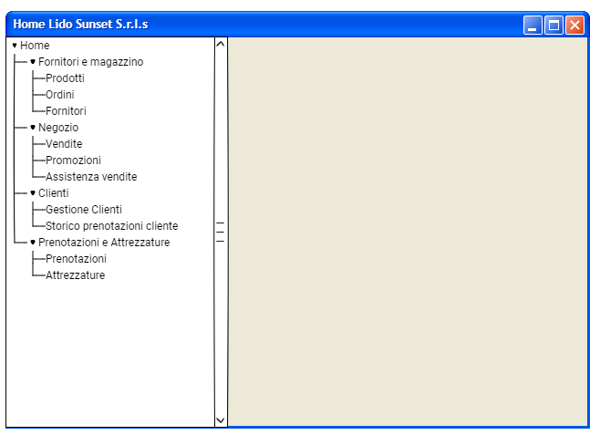

Nella schermata principale dopo l’accesso (Home), sul lato sinistro è rappresentato un menù ad albero che permette l’accesso a tutte le aree funzionali individuate, le quali sono ulteriormente suddivise raggruppando i requisiti funzionali che riguardano le entità comuni, come rappresentato nel seguente mockup.

Si noti che di seguito vengono descritti i mockup relativi alla ricerca delle prenotazioni, la visualizzazione delle prenotazioni, e la sua modifica. I mockup relativi ad operazioni simili su altre entità (ad esempio ordini, prodotti) possono essere strutturati in maniera analoga, opportunamente modificando il contenuto delle pagine.

Cliccando su Prenotazioni, viene mostrata la seguente finestra in cui sarà possibile effettuare la ricerca delle prenotazioni per un generico criterio di ricerca, ossia numero documento di riconoscimento del cliente, codice identificativo o nome dell’attrezzatura, data della prenotazione o stato della prenotazione. L’utente deve selezionare uno specifico criterio di ricerca tramite una combo box. I criteri selezionabili sono: cliente, attrezzatura, data, stato.

Una volta visualizzato il risultato della ricerca nella tabella presente nella finestra, si potrà cliccare su una prenotazione per visualizzare i dettagli ed eventualmente modificarli (come mostrato nel successivo mockup).

Inoltre, anche senza effettuare alcuna ricerca, sarà possibile aggiungere un nuovo fornitore, cliccando sul bottone Aggiungi prenotazione.

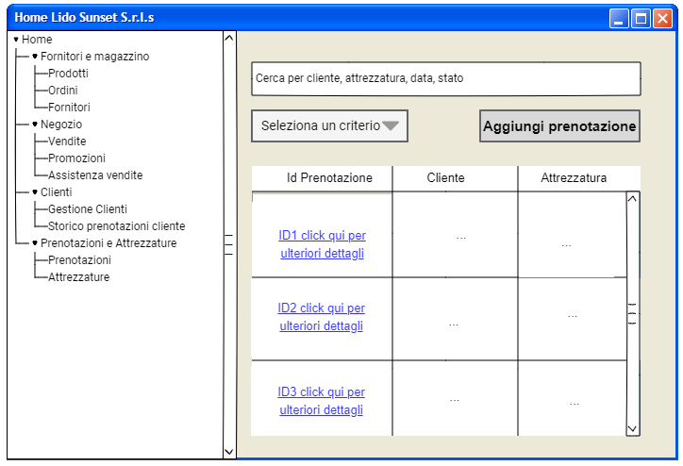

Cliccando sul codice identificativo della prenotazione viene visualizzata la seguente finestra il cui contenuto è costruito invocando il metodo Read Prenotazione. I campi visualizzati dopo l’operazione di lettura possono essere modificati dall’utente (cliccando sul pulsante Salva modifiche) rispettando i vincoli di tipo e i vincoli individuati per le operazioni Read e Update di Prenotazione, Cliente e Attrezzatura.

Cliccando Storico Cliente viene visualizzata una nuova finestra il cui contenuto sarà costruito invocando il metodo StoricoPrenotazioneCliente che restituisce la lista delle prenotazioni effettuate dal cliente dato in input.

Infine, cliccando su Nuova ricerca si torna alla pagina di ricerca prenotazione.
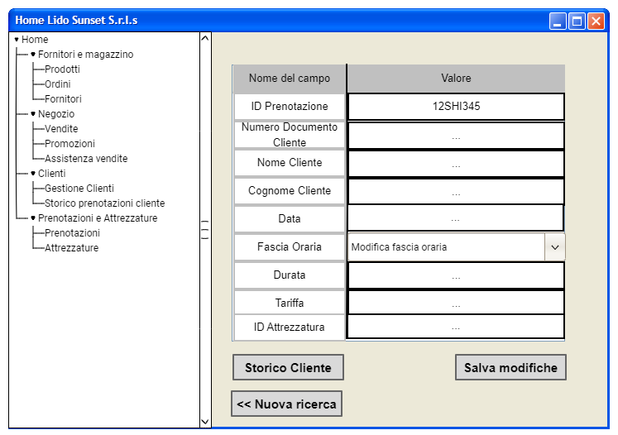

Il diagramma di navigazione delle interfacce è riportato di seguito.
Viene utilizzata la seguente notazione grafica in cui per ogni tipo di interfaccia si usa un colore
diverso. In particolare, viene usato il colore:
- Rosso per le pagine iniziali (Home page) delle aree del sistema a cui i gruppi di utenti accederanno;
- Blu per le finestre di invio di notifiche (o messaggi);
- Azzurro per le schermate di ricerca sulla base di criteri;
- Magenta per le schermate dei risultati delle ricerche effettuate;
- Arancione per le finestre di aggiunta/modifica dei dati all’interno del sistema;
- Verde per le schermate contenente i dettagli sulle entità i cui dati sono mantenuti all’interno della piattaforma;
- Grigio per le schermate riguardanti i dati statistici.

Da qualsiasi finestra, cliccando sul menù laterale si può raggiungere Home, Prenotazioni e Attrezzature, o qualsiasi altra pagina. Per comodità di lettura, le frecce di navigazione corrispondenti a questi collegamenti vengono omesse.

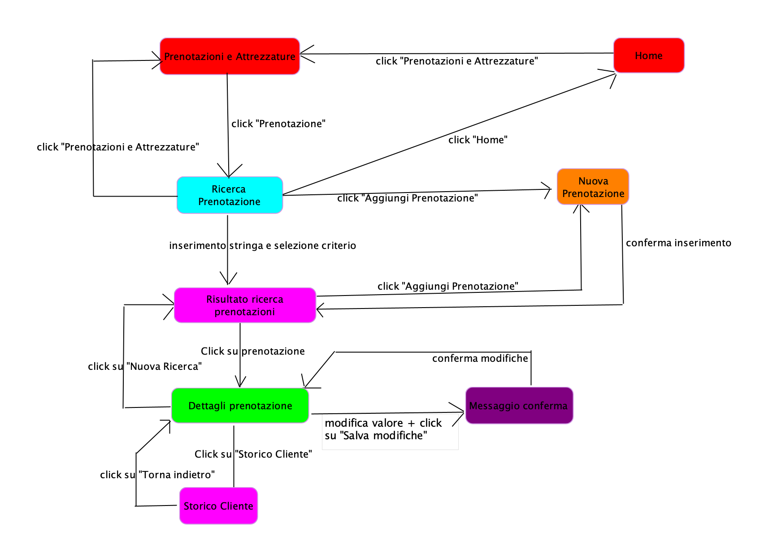

3 Implementazione

[Descrivere come è stato implementato il sistema, facendo riferimento alle tecnologie utilizzate. Si potrà inoltre allegare una breve documentazione del codice prodotto.]

Descrivere come è strutturata l'applicazione, quali sono i componenti/elementi principali dello lo strato dei dati, dello strato della logica applicativa, e delle interfacce grafiche.

Appendice
[Inserire tutto ciò che si ritiene utile inserire, ma che non fa strettamente parte delle sezioni precedenti. Il glossario dei termini deve essere inserito obbligatoriamente.]

Glossario dei termini
[Elencare tutti i termini specifici dello scenario che sono stati utilizzati nella relazione, in particolare nella sezione 1.1 e relative sottosezioni, dando per ciascun termine una breve descrizione del significato ed individuando eventuali sinonimi e altri termini collegati.]

